品牌推广投放系统化-用户端

|  |  |  |
| --- | --- | --- |
| 时间 | 内容 | 修改人 |
| 2015-07-24 | 初创 | 丁贝 |

# 1. 概述

品牌推广已上线一年，基于早期上线用户少，操作简单等原因，品牌推广整体系统设计简单，权限高度集中并依赖手动操作。目前品牌推广的用户增加速度客观，当前的系统设计已无法满足用户需求。因此全面升级品牌推广投放系统，实现流程化操作。其中检索端升级已完成，此次为业务端升级并需要打通两边数据。

# 2. 项目流程

**品牌推广管理后台**

品专完整投放流程见上图。本文档主要涉及用户端模块：提交物料+审核+上线/数据查看+管理后台

另，品牌推广另设集中管理后台主要用于集中管理全部品专，此管理后台与括号内模块有数据关联。

# 3. 需求详述

## 3.1 品牌推广管理后台（P0）

### 3.1.1 概述

注：一个用户在同一时间内只能绑定一个品专

**入口：**admin后台

**权限：**仅限admin

**功能：**此管理后台用于所有品牌推广的高权限管理编辑，为非常规情况下的特殊管理后台。主要功能包括：紧急暂停或终止推广、触发词编辑、物料编辑、合同价格修改（需重新审核）等。

**界面：**目前admin已有相关界面，在原有界面上做如下改动。未提及的部分则保持原有不变

页面地址：http://42.120.168.71/admin/extension_list

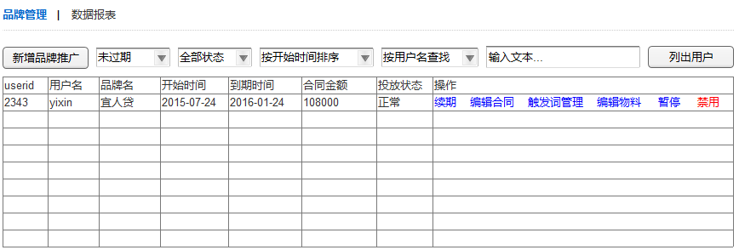

1. **新增品牌推广🡪** 新增时增加验证：一个用户名在同一时间段只能绑定一个品专。如有重复则提示“该用户当前已绑定品专”
2. **隐藏字段🡪** 隐藏原有的“ID”、“合同编号”字段
3. **增加字段🡪** “品牌名”

* 数据来源：自动下单时提供此字段，可为空。允许重复
* 旧数据处理：默认为空且可编辑，编辑入口在 操作-【编辑合同】

1. **操作改动🡪**【编辑】拆分为：编辑合同、触发词管理、编辑物料；其余操作功能不变
2. **状态改动🡪** 删除状态“正常-合同锁定”；更名状态“终止”为“作废”

* 旧数据处理：原有的“正常-合同锁定”状态删除后统一归纳为“正常”
* 如合同有任何修改，则发邮件至[junying.wang@shenme-inc.com](mailto:junying.wang@shenme-inc.com)，邮件标题“品牌名+品专合同有修改”，邮件内容：品牌名+修改的内容（时间或金额）

1. **筛选改动🡪** 在原有功能上做如下改动

* 是否过期筛选，增加“全部”选项
* 状态筛选：按状态改动做对应升级
* 排序：删除按ID排序
* 查找：增加“按品牌名查找”

1. **页面增加🡪** 新增数据报表页面，详情见3.1.

### 3.1.2 品牌管理-编辑合同

点击操作【编辑合同】，弹窗如下

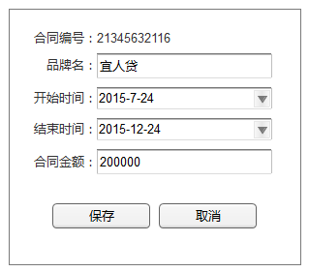

* 合同编号：系统自动生成，不可编辑。暂时为空，数据待下单模块完成后可获取。
* 品牌名：可编辑。初始数据为空，或下单模块完成后传输初始数据。
* 开始时间：如当前日期早于或等于开始日期，则可编辑。如当前日期晚于初始日期，则不可编辑。
* 结束日期：可编辑，但只可选择晚于开始日期且晚于当前日期的时间。

注：仅在合同生效期内或生效前可进行修改，超出生效期则不可修改。

保存按钮在合同生效期外禁用不可点击

* 合同金额：可编辑
* 点击保存即更新数据，点击取消返回上一级数据不做改动。

### 3.1.3 品牌管理-触发词管理

点击触发词管理，弹窗如下。

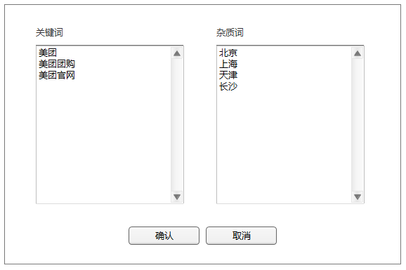

* 关键词：初始值为空，可编辑。关键词仅支持汉字、英文、数字、空格。提交后验证并表单内自动去重。需判断是否和当前所有品专触发关键词有重复，如没有重复则正常提交。如有重复则提示“XX、XX 关键词触发重复，重复用户 xxx”，此情况不能提交。
* 杂质词：默认为空，可编辑。注：杂质词是对关键词的补充触发，属于品牌推广的高级管理，此处是杂质词的唯一提交入口。

点击确认保存数据（用当前数据覆盖原有数据），点击取消则数据不变化。

数据保存成功后，再次打开此页面则显示上一次保存成功的数据。

### 3.1.4 品牌管理-编辑物料

点击编辑物料，弹窗如下

根据初始值的不同分为2种情况。以下是物料为空第一次编辑的情况

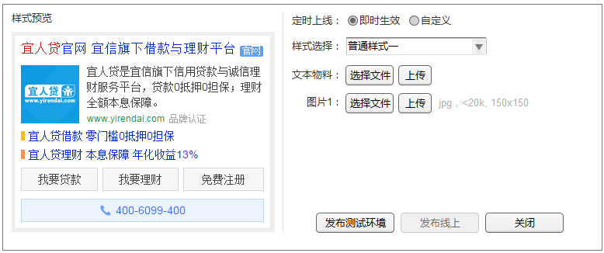

* 样式预览：显示当前品专的默认图
* 更新时间：默认为“即时生效”，点击自定义则调用时间控件，可选择更新时间，精确到小时（整点，例如2015年8月3日14:00点）
* 样式选择：默认显示“普通样式一”。

多个样式后端以什么形式存储？之前的预览很简单，不是动态预览，tb_brand中存了content（一段html片段），利用该字段进行显示。新的需求是每个样式对应一张表还是搞一个字段全集的表

共6种样式，选择不同样式分别对应不同文本物料和图片，具体关系见下方

普通样式一/普通样式二/APP纯下载：对应1张图片

高级样式APP：对应5张图片

高级样式-多链接：对应8张图片

还有一种xml线下物料，项铮直接跟客户去对接

* 文本物料：excel表格。

点击上传后需验证物料正确性，如验证无误则显示如下



如物料不符合要求，则显示如下；如上传失败则在对应位置显示“上传失败”。



点击“查看原因”，二次弹窗显示具体原因

注：物料验证规则单独提供

* 图片上传：按照样式选择显示对应数量的图片上传，每项图片在上传后方标注要求

点击上传需验证图片格式、尺寸、大小，成功后显示图片名称，显示如下。



验证不符或者上传失败，则对应显示“图片不符要求”或“上传失败”

* 发布测试环境：点击后保存数据并发布测试环境，发布成功后该按钮文字变为“已发布测试环境” ，同时禁用按钮。如物料有更新或点击发布线上后，启用按钮并恢复原有字样。



注：所有物料都正常上传的情况下才能发布测试环境，如有物料上传失败，则点击改按钮后返回提示文字“物料验证有误，请重新上传物料”。

* 发布线上：默认为禁用状态。当发布测试环境成功后为启用状态。点击发布线上，发布成功后按钮恢复禁用状态。
* 关闭：点击后关闭页面。不对数据状态做任何改动。

注：此管理后台提交的物料无需进审核系统。

如已有品专物料，则点击【编辑物料】弹窗如下

所有数据保留当前物料数据，可分别对文本物料或图片进行单独更新。其他操作逻辑不变。

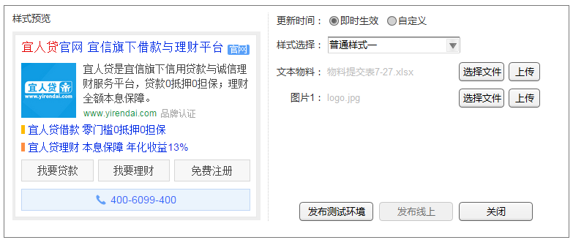

### 3.1.5 数据查看

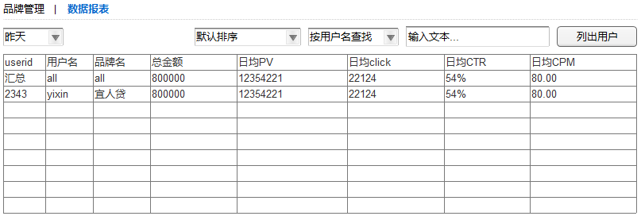

界面如上，具体字段见下。注：第一行显示汇总数据（每页显示50条数据，超出分页。）

|  |  |  |
| --- | --- | --- |
| 名称 | 详述 | 备注 |
| Userid | 品专对应用的id |  |
| 用户名 | 品专对应用户的用户名 |  |
| 品牌名 | 品专的对应品牌名 |  |
| 总金额 | 所选择日期的合同总金额 | （合同金额/合同总天数）*选择天数 |
| 日均PV | 所选择日期的平均每日展现量 |  |
| 日均click | 所选择日期的平均每日点击量 |  |
| CTR | 所选择日期的平均每日点击率 | 百分比显示，精确到小数点后2位 |
| CPM | 所选择日期的平均cpm2 | 单位为元，精确到分。 |

排序条件：默认排序（合同开始时间倒序），按金额排序，按PV排序，按click排序，按CTR排序，按CPM排序。除第一个外均为由大到小排序

查找条件：按用户名查找、按品牌名查找。

## 3.2 广告主提交物料（P2）

### 3.2.1 概述

**入口：**CPC后台-VIP中心-品牌推广页面

**权限：**相关账户用户、相关账户客服、客服管理员、销售支持、admin

**功能：**主要用于广告主提交、更新物料。

**界面：**调整原有界面模块如下，在顶部增加操作区域，新增按钮【提交物料】、【下载数据报告】

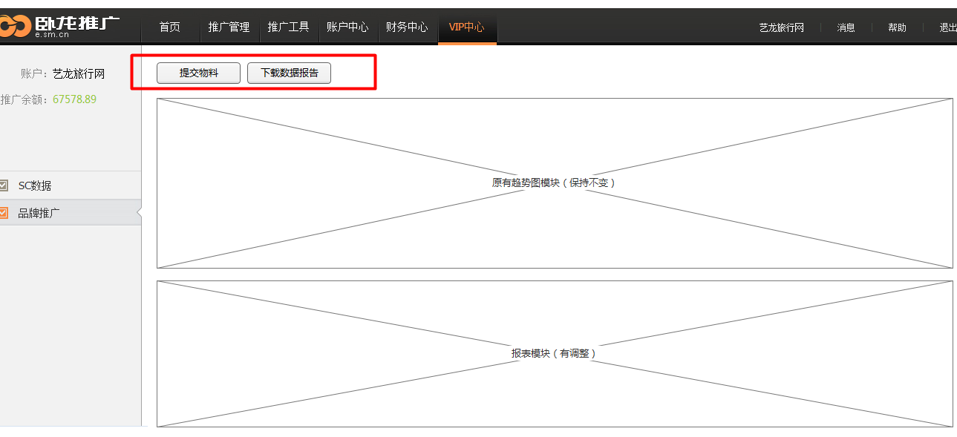

### 3.2.2 提交物料

点击后弹出窗口如下（没有在线合同的情况下次此按钮隐藏）

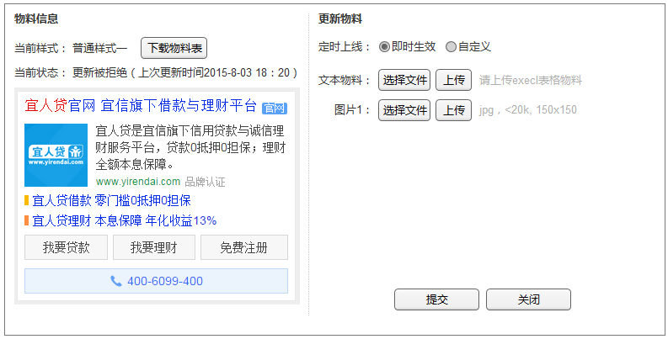

提交物料页面主要分为两个功能区域：物料信息、更新物料

**物料信息**区域主要展示当前物料及状态。

* 当前样式：显示当前品专的样式名称，数据来源为管理后台设定（后续下单功能上线后由下单部分设定）。点击下载物料表，可下载包含当前在线物料的物料表，如为首次提交物料，则为对应空表。
* 当前状态：正常生效、更新审核中、更新被拒绝。状态后跟随上次物料上线生效的时间，显示精确到分钟（误差范围：10分钟以内）。

注：如状态为更新被拒绝，则在下方显示拒绝原因，见下图

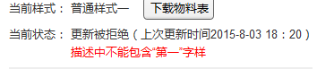

* 样式预览：如未提交物料，则为当前线上生效的样式。每次上传成功物料后，则更新预览内对应的物料部分。

**更新物料**区域主要用于物料提交

* 定时上线：默认为“默认生效”，点击自定义则调用时间控件，可选择更新时间，精确到小时（下午6点前只能选择明天或以后的时间，下午6点后只能选择后天及以后的时间。）

下方跟随注释文字：选择默认生效，则在物料审核通过后即可上线；选择定时生效，则在审核通过后选定的时间上线，如到达选定时间还未审核通过，则不能按时上线。

* 文本物料：excel表格。

点击上传后需验证物料正确性，如验证无误则显示如下



如物料不符合要求，则显示如下；如上传失败则在对应位置显示“上传失败”。



点击“查看原因”，二次弹窗显示具体原因

* 图片上传：按照样式选择显示对应数量的图片上传，每项图片在上传后方标注要求

点击上传需验证图片格式、尺寸、大小，成功后显示图片名称，显示如下。



验证不符或者上传失败，则对应显示“图片不符要求”或“上传失败”

* 提交：点击提交按钮则发布测试环境，同时在审核后台生成相关审核信息。

注：所有物料都正常上传的情况下才能提交，如有物料上传失败，则点击该按钮后返回提示文字“物料验证有误，请重新上传物料”

* 关闭：点击关闭后如当前没有提交任何物料，则直接关闭窗口。如当前有物料提交，则显示“当前有物料编辑，是否关闭？关不后物料不能保存”点击是则关闭（数据不变化），点击否则返回当前页面。

### 3.2.3 操作记录

品专的相关操作记录只有更新物料，不设用户查看界面，但需要在日志中记录每条更新物料的相关信息用于特殊情况的数据追查。字段包含：提交更新时间、操作人、审核状态、物料内容、上线生效时间。

## 3.3 物料审核（P2）

**入口：**admin后台-首页-审核管理区域后方增加文字链入口

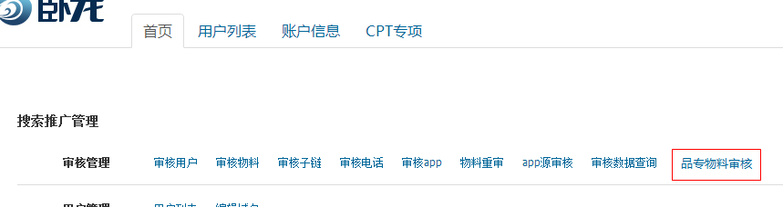

**权限：**审核管理员、物料审核员、admin

**功能：**用于审核所有的品专物料

**界面：**没有相关界面，需要新增如下

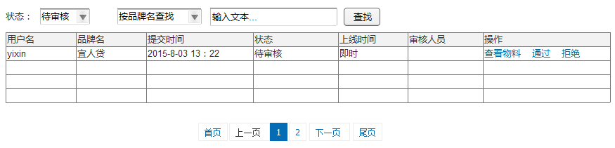

状态：全部、待审核、已通过、被拒绝。默认显示待审核

查找：按用户名查找，按品牌名查找

审核列表字段如下，每页显示50条数据，超出翻页。

|  |  |  |
| --- | --- | --- |
| 字段 | 详述 | 备注 |
| 用户名 | 该物料的对应用户名 |  |
| 品牌名 | 该物料的品牌名 |  |
| 提交时间 | 物料提交的时间 | 24小时制显示 |
| 状态 | 待审核、已通过、被拒绝 | 如为已通过、被拒绝状态，后方跟随处理时间。  例如“已通过 2015-8-5 13:21” |
| 定时上线 | 即时生效或用户设定的上线时间 | 如用户设定了上线时间，则在该物料进入审核列表的同时发邮件至com_audit_wlre@shenma-inc.com 进行提醒。邮件标准见表格下方。 |
| 审核人员 | 该物料的实际审核人员 | 待审核状态为空 |
| 操作 | 查看、通过、拒绝 | 点击查看，跳转至品专样式的测试环境，直接显示该物料在测试环境的实际效果。  点击通过，该物料通过。根据定时上线信息判断上线。同时更新用户后台物料状态  拒绝，点击拒绝，选择拒绝原因并返回结果至用户后台。拒绝原因查看表格下方。 |

**提醒邮件标准：** 标题为“品牌名+时间+更新+审核提醒”，例如“唯品会2015-8-5-12:00更新审核提醒”。邮件内容为“您有一条定时更新物料需要审核，请在上线时间前尽快处理。用户名：xxxx 品牌名：xxxxx 定时上线时间：xxxx”

**拒绝原因如下**

* 落地无法打开，请检查
* 落地页与品牌不符，请重新提交
* 落地页非移动端，请提供移动端页面
* 物料内包含“第一、最大、唯一”等字样，如情况属实，请联系客服人员提供第三方权威机构证明。
* 图片内容有涉黄、违法等问题
* 其他。（如选择其他，则提供文字输入框）

## 3.4 广告主数据查看（P3）



点击【下载数据报告】弹出页面如下

将当前的关键词报表、样式报表整合在同一个表格文档内，分sheet显示，sheet按顺序命名为“品牌名+整体报告、分关键词报告、分样式报告”。表格名称为“品牌名+日期范围+数据报告”

其他数据报告生成规则不变。

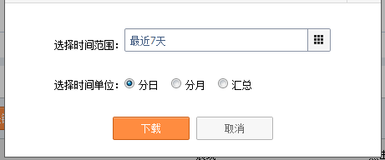

调整报表模块如下

* 删除原有的操作区域
* 增加“分日”报表：分日报表即为该品专的每日整体数据情况。
* 默认显示20条数据，超出分页。

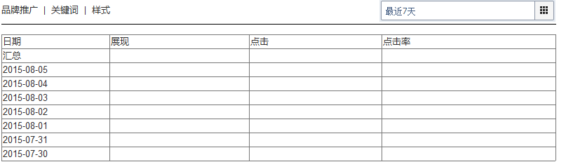

**其他**

1. 由于cpt表发生改变，检索端要进行相应调整，则可能现有的cpt报表会受到影响
2. 合同信息：包含start、end、userid、创意、关键词
3. 同一账号同一时间段仅有一个品专生效（即仅有一个合同生效）
4. 一个合同同一时间只有一个样式